**План**

1. Анатомия черепа

2. Рентгеновская картина черепа взрослого человека

3. Контрфорсы черепа

4. Методы исследования

5. Список литературы

**Анатомия черепа**

Скелет головы, или череп, выполняет двоякую функцию: с одной стороны, он служит вместилищем для головного мозга и органов чувств, защищая эти образования, с другой – является началом и твердой опорой для элементов пищеварительного и дыхательного аппаратов. Скелет головы построен из целого ряда различных по форме и происхождению костей, соединенных между собой в единое целое. Среди костей черепа выделяют две группы: кости мозгового черепа и кости лицевого черепа. Мозговой череп представлен твердой оболочкой, он предназначен для защиты головного мозга. Этот отдел черепа начинается над глазницами и отходит от них вверх и в стороны вниз. Мозговой отдел черепа имеет шарообразную форму, несколько вытянутую спереди назад. Полость черепа соединяется с позвоночным каналом. Мозговой отдел черепа состоит из восьми костей, практически неподвижных: лобной, двух теменных, затылочной, двух височных, клиновидной и решетчатой. Верхняя часть мозгового отдела черепа называется сводом. Изнутри к нему прилежат артерии, вены и извилины полушарий головного мозга. Кости лицевого черепа служат опорой и определяют форму лица. Этот отдел расположен между глазницами и подбородком. В состав лицевого отдела черепа входят пятнадцать костей, из них шесть костей образуют пары: верхняя челюсть, носовая, скуловая, слезная и небная кости, а также нижняя носовая раковина. Три кости непарные: нижняя челюсть, сошник и подъязычная кость. Все кости соединены плоскими швами и почти неподвижны. Нижняя челюсть составляет исключение, так как соединена с черепом суставом; она активно участвует в процессе жевания. Самая маленькая кость человеческого тела – стремя – находится во внутреннем ухе, ее размер всего 3 мм. На ногте мизинца могут поместиться три такие кости.

У взрослого человека череп в норме состоит из 28 костей. Плоские кости, формирующие свод черепа, соединены между собой швами. При рождении череп у ребенка состоит из 45 отдельных костных элементов. По мере роста многие из этих элементов срастаются в единые кости (например, лобная кость, которая при рождении состоит из двух частей). Кости свода черепа изначально разделены на участки плотной соединительной ткани. При рождении эти участки состоят из волокнистой ткани и подвижны, что необходимо для новорожденного и дальнейшего развития. Со временем участки соединительной ткани окостеневают.

**Рентгеновская картина черепа взрослого человека**

Вид спереди.

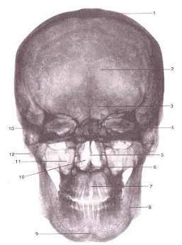

1-крыша (свод) черепа;

2-лобная кость;

3-лобная пазуха;

4-ячейки решетчатой кости;

5-костная перегородка полости носа;

6-передняя носовая ость;

7-межверхнечелюстной шов;

8-нижняя челюсть;

9-подбородочный выступ;

10-полость носа;

11-верхнечелюстная пазуха;

12-сосцевидный отросток;

13-глазница.

**Контрфорсы черепа**

В некоторых местах череп имеет утолщения, называемые контрфорсами. Благодаря ним ослабляется, становится умеренной сила тех сотрясений и механических толчков, которые череп испытывает при ходьбе, беге, прыжке, жевательных движениях, а также при занятиях некоторыми видами спорта (боксом, футболом и др.). Контрфорсы являются своего рода опорными местами черепа, между которыми находятся его более тонкие образования. Различают четыре контрфорса. Три из них напоминают по виду изогнутые колонны, упирающиеся внизу в альвеолярную дугу верхней челюсти и переходящие вверху в кости лицевого и мозгового черепа. Четвертый контрфорс соответствует наиболее утолщенным местам нижней челюсти. Лобно-носовой контрфорс упирается внизу в утолщенные стенки луночек клыка и соседних с ним зубов. Вверх он продолжается в виде плотной пластинки лобного отростка верхней челюсти, доходя до наружного края носовой части лобной кости.

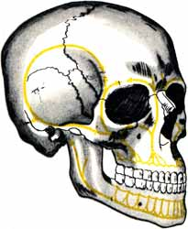

Скуло-височный контрфорс начинается от утолщения луночек первых двух больших коренных зубов и направляется кверху от скуловой кости, которая сама упирается снаружи и сзади в скуловой отросток височной кости, а сверху – в лобную кость. Этот контрфорс является наиболее выраженным. Крыло-нёбный контрфорс образован крыловидным отростком клиновидной кости и перпендикулярной пластинкой нёбной кости. К нему примыкает задний отдел альвеолярного отростка верхней челюсти с одной стороны и бугор верхней челюсти с другой. Нижнечелюстной контрфорс представляет собой утолщение в области тела нижней челюсти, которое с одной стороны упирается в ее зубные луночки, а с другой – продолжается вдоль ветви этой; кости к ее шейке и головке. При жевании через головку передается давление с нижней челюсти на височную кость.

**Методы исследования**

Основным и проверенным методом исследования черепа является обзорная рентгенография. Рентгенологический метод – единственный метод высококачественной диагностики состояния скелета. Он позволяет изучить не только строение костей, но и процессы окостенения, динамику роста костной системы в целостном организме при воздействии на человека разнообразных факторов внешней среды. Рентгенологические исследования дают возможность изучить опорно-двигательную систему человека в движении, выявить многие болезни скелета и окружающих его тканей. До настоящего времени – это основной метод изучения болезней костной системы. Обычно назначают 2 снимка черепа – в прямой и боковой проекции. Иногда проводят дополнительные (например, прицельные) рентгенограммы.

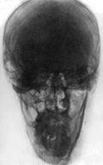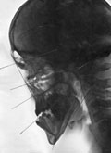

Телерентгеннограмма в прямой и боковой проекциях. Сочетанная деформация лицевого черепа, синдром «длинного лица».

По всем этим снимкам можно определить положение (в том числе и смещение), величину (в том числе и недоразвитие), форму и контуры (что особенно важно в травматологии), а также структуру всех костей черепа. Незначительные изменения в рентгенограмме могут о многом рассказать врачу и помочь ему правильно поставить диагноз. Все параметры рентгенограммы крайне важны для врача и многие из них доступны только при рентгенологическом исследовании костей черепа. Другие методы исследования костей черепа, как правило, недостаточно информативны. Вследствие сложного строения черепа на рентгенограммах определяется довольно пестрая картинка: изображения отдельных костей и их частей накладываются друг на друга. При поиске грубых изменений или сравнении симметричных частей это бывает не столь важно. Но иногда необходимо прибегнуть к линейной томографии. В этом случае получается изолированное изображение какого-либо отдела или кости. При необходимости выполняют и КТ, особенно, когда речь идет о костях основания черепа, а также лицевого скелета с его чрезвычайно сложной структурой.

Лор-врачи после обзорных снимков очень любят назначать зонограммы (Рис. 1.) и томограммы (Рис. 2 а, б.) лицевого черепа. Это позволяет выделить интересующую область (например, пазухи) для детального осмотра. Есть даже гайморография – искусственное контрастирование гайморовых пазух. Востребована и у Лор-врачей и КТ. Ведь компьютерная томография чрезвычайно информативна.

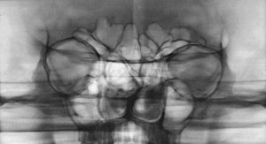

Зонограмма средней зоны пациента с грубой деформацией лицевого черепа: гипертелоризмом, пороком формирования полости носа.

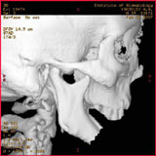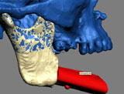

СК томограмма пациента с дефектом нижней челюсти после огнестрельного ранения (а), моделирование замещения дефекта аутотрансплантатом из малоберцовой кости по данным СКТ (б)

КТ головы проводят в горизонтальном положении. Специальной подготовки не требуется. Обычно достаточно 15 виртуальных срезов головы. Об уровне среза можно легко судить по форме, положению и размерам желудочков мозга, а так же патология кости черепа, например остеомы. После выполнения срезов возможна реконструкция объемного изображения или увеличенного изображения отдельного участка мозга или кости.

Подводя итог, следует отметить, что в настоящее время, конечно же, предпочтение отдается наиболее современным цифровым методам рентгенодиагностики, обладающим целым спектром неоспоримых преимуществ, среди которых самые главные – максимальная информативность при минимальной дозовой нагрузке. Вот так, благодаря современным цифровым компьютерным технологиям постепенно снижается актуальность фразы, брошенной героем Леонида Броневого в «Формуле любви»: «Голова – предмет темный и исследованию не подлежит».

**Список литературы**

1. http://www.anatomy.tj/bones_head.php

2. http://www.sportmedicine.ru/skull.php

3. http://www.xray.rusmedserv.com/skelet/cherep/

4. Анатомия человека: учеб. для студ. инст. физ. культ. /Под ред. Козлова В.И. – М., «Физкультура и спорт», 1978

5. Сапин М.Р., Никитюк Д.К. Карманный атлас анатомии человека. М., Элиста: АПП «Джангар», 1999